Beste collectevrijwilliger,

Onderstaand vindt u persberichten voor onze collecteweek. De eerste is voor het werven van nieuwe collectanten. De tweede is om de collecteweek aan te kondigen. De derde is om de opbrengst bekend te maken.
Deze persberichten kunt u aanbieden aan de plaatselijke media in uw regio, de stukjes tekst tussen haakjes <> kunt u zelf invullen, zodat u het persbericht persoonlijk maakt en het geschikt is voor uw regio.

Succes!

PERSBERICHT WERVING

Prinses Beatrix Spierfonds zoekt collectanten
Collecteren tegen spierziekten = 600 spieren + 2 uurtjes tijd

Van 12 tot en met 18 september 2021 is de jaarlijkse collecte van het Prinses Beatrix Spierfonds. In deze week zetten vrijwilligers door heel Nederland zich in voor de strijd tegen spierziekten. Het Spierfonds krijgt geen overheidssteun en is volledig afhankelijk van de inzet van vrijwilligers. De collecteweek is één van de belangrijkste inkomstenbronnen om wetenschappelijk onderzoek naar spierziekten te financieren. Het Spierfonds zoekt in <PLAATSNAAM OF REGIO> nog extra collectanten.

Collecteren tegen spierziekten = 600 spieren + 2 uurtjes tijd
Spieren zitten overal in je lichaam. Je hebt er zo’n 600 en die gebruik je voor alles: lopen, lachen, zoenen, ademen. Eén op de negen mensen in Nederland krijgt te maken met een spierziekte. De meeste spierziekten zijn progressief en een groot deel van de patiënten komt op jonge leeftijd in een rolstoel terecht. Sommige spierziekten zijn dodelijk, sommige erfelijk, en allemaal hebben ze een verlammend effect op de spieren en dus op het hele lichaam.
“Collecteren duurt gemiddeld maar 2 uur per jaar en samen kunnen we het verschil maken. Met de opbrengst van de collecte kan het Prinses Beatrix Spierfonds een behandeling voor spierziekten dichterbij brengen,” aldus <UW VOOR EN ACHTERNAAM>, collectevrijwilliger bij het Spierfonds.

Over het Prinses Beatrix Spierfonds
Het Prinses Beatrix Spierfonds maakt zich sterk voor de genezing van spierziekten. En ons belangrijkste wapen in deze strijd is wetenschappelijk onderzoek. Hiermee willen we medicijnen ontwikkelen. We maken gebruik van de allernieuwste technieken, die worden toegepast door de beste onderzoekers. De ontwikkelingen gaan razendsnel en we verwachten de komende jaren ook steeds sneller successen te kunnen boeken. Wij zorgen dat het Nederlandse onderzoek op volle kracht draait met geld, de juiste keuzes en de beste mensen. En dat kunnen we alleen doen met jouw steun.

Geïnteresseerde vrijwilligers kunnen zich aanmelden via <UW TELEFOONNUMMER>, <UW MAILADRES> of www.spierfonds.nl/collecteren

Noot voor de redactie
Voor meer informatie kunt u contact opnemen met <UW NAAM EN CONTACTGEGEVENS>.

PERSBERICHT AANKONDIGING

DUIZENDEN VRIJWILLIGERS IN ACTIE TEGEN SPIERZIEKTEN
Collecteweek Prinses Beatrix Spierfonds gaat 12 september van start

Van 12 tot en met 18 september vindt de collecteweek van het Prinses Beatrix Spierfonds plaats. Vrijwilligers door heel het land vragen die week een bijdrage voor de strijd tegen spierziekten. Er zijn in Nederland 200.000 mensen met een spierziekte. Voor de meeste spierziekten bestaat geen behandeling of medicijn en mensen gaan steeds verder achteruit. De opbrengst van de collecte komt geheel ten goede aan wetenschappelijk onderzoek naar spierziekten.

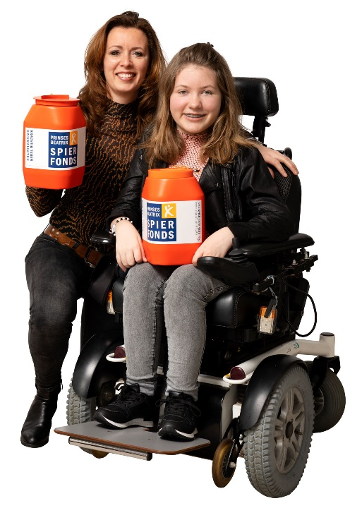
Wetenschappelijk onderzoek is het belangrijkste wapen in de strijd tegen spierziekten. De wetenschappelijke ontwikkelingen gaan razendsnel en de komende jaren zullen er steeds sneller successen kunnen worden geboekt. Het Spierfonds zorgt dat het Nederlandse onderzoek op volle kracht draait met geld, de juiste keuzes en de beste mensen. De collecteweek is één van de belangrijkste inkomstenbronnen voor de financiering van wetenschappelijk onderzoek. Het Spierfonds krijgt geen subsidie en is dus volledig afhankelijk van donaties en de inzet van vrijwilligers.

Steun de strijd tegen spierziekten en geef voor de collecteweek op www.spierfonds.nl of via ABN Amro NL02 ABNA 0548.29.23.45 t.n.v. Prinses Beatrix Spierfonds

Noot voor de redactie
Voor meer informatie over de collecte in <vul plaatsnaam in> en bijgaand persbericht, kunt u contact opnemen met <vul uw naam en contactgegevens in> vrijwilliger van het Prinses Beatrix Spierfonds.

PERSBERICHT OPBRENGST

VRIJWILLIGERS IN [INVULLEN PLAATS] HALEN € [INVULLEN BEDRAG] OP VOOR ONDERZOEK NAAR SPIERZIEKTEN

Van 12 tot en met 18 september is door vrijwilligers van het Prinses Beatrix Spierfonds gecollecteerd in [invullen naam collecteplaats]. Samen hebben zij een prachtige opbrengst van € [INVULLEN BEDRAG] opgehaald voor wetenschappelijk onderzoek naar spierziekten.

“De inzet van onze vrijwilligers is onmisbaar. De collectanten en gulle gevers maken mede mogelijk dat het Spierfonds het komende jaar meer onderzoek naar spierziekten kan financieren. Iedereen bedankt voor de steun!”, aldus Joanna van Drongelen, hoofd collecte- & vrijwilligersorganisatie Prinses Beatrix Spierfonds.

Collectant gemist?
Heeft u de collectant gemist, maar wilt u alsnog een bijdrage overmaken? Steun de strijd tegen spierziekten en geef voor de collecteweek op www.spierfonds.nl of via ABN Amro NL02 ABNA 0548.29.23.45 t.n.v. Prinses Beatrix Spierfonds.

Spierziekten
Spierziekten zijn vaak erfelijk, soms dodelijk, en allemaal werken ze verlammend op de spieren. Je spieren heb je nodig voor alles: van lachen, lopen, drinken en plassen, tot zitten en ademen. Een ziekte die de spieren aantast, tast het hele lichaam en daarmee ook het hele leven van een persoon aan.

Het Prinses Beatrix Spierfonds is de aanjager van de strijd tegen spierziekten. We financieren, sturen en stimuleren wetenschappelijk onderzoek naar genezing en behandeling voor alle mensen met een spierziekte in Nederland. Het geld hiervoor brengen we bijeen met de hulp van duizenden mensen. Mensen die van dichtbij weten wat de vernietigende impact van een spierziekte is, en vele, vele anderen die zich ieder op hun eigen manier inzetten tegen spierziekten. Door te geven, te collecteren, te delen en in actie te komen.

Noot voor de redactie
Voor meer informatie over de collecte in <vul plaatsnaam in> en bijgaand persbericht, kunt u contact opnemen met <vul uw naam en contactgegevens in> vrijwilliger van het Prinses Beatrix Spierfonds.

